TRƯỜNG ĐẠI HỌC CÔNG NGHỆ SÀI GÒN
KHOA CÔNG NGHỆ THÔNG TIN
--------oOo--------

LUẬN VĂN TỐT NGHIỆP

Tên đề tài:

XÂY DỰNG WEBSITE QUẢN LÝ SHOP BÁN QUẦN ÁO

Người hướng dẫn: Thầy Trần Vũ Hoàng Ưng
Sinh viên thực hiện: LÂM GIA THUẬN

TP.HỒ CHÍ MINH - NĂM 2025
LỜI CẢM ƠN

Đề tài “ Xây dựng website quản lý của hàng bán quần áo ” là nội dung mà em đã nghiên cứu và thực hiện cho luận văn tốt nghiệp sau thời gian theo học tại Khoa Công Nghệ Thông Tin, Trường Đại học Công Nghệ Sài Gòn. Trong suốt quá trình tìm hiểu và hoàn thiện đề tài, em đã nhận được nhiều sự quan tâm, hỗ trợ từ Quý thầy cô, gia đình và bạn bè.
Trước hết, em xin gửi lời cảm ơn chân thành đến Khoa Công Nghệ Thông Tin – Trường Đại học Công Nghệ Sài Gòn, đã tạo cho em một môi trường học tập, cung cấp cho em những kiến thức chuyên môn và kỹ năng cần thiết để có thể ứng dụng vào thực tế khi thực hiện luận văn.
Em xin bày tỏ lòng biết ơn sâu sắc đến Giảng viên hướng dẫn thầy Trần Vũ Hoàng Ưng, người đã luôn tận tình chỉ bảo, định hướng và hỗ trợ em trong quá trình nghiên cứu và hoàn thiện đề tài. Những góp ý và hướng dẫn quý báu từ Thầy đã giúp em có thể hoàn thành luận văn một cách tốt nhất.
Em cũng xin gửi lời cảm ơn đến Ban Giám hiệu cùng đội ngũ giảng viên Trường Đại học Công Nghệ Sài Gòn đã tạo điều kiện học tập, rèn luyện và giúp em tích lũy được nhiều kiến thức, kinh nghiệm thực tiễn quý báu.
Cuối cùng, em xin chân thành cảm ơn gia đình và bạn bè đã luôn là nguồn động viên tinh thần to lớn, tạo mọi điều kiện thuận lợi giúp em hoàn thành tốt quá trình học tập cũng như luận văn này.
Em xin chân thành cảm ơn.

MỤC LỤC

Chương 1. GIỚI THIỆU 1
1.1. MỤC TIÊU LUẬN VĂN 1
1.2. NHỮNG THỬ THÁCH CẦN GIẢI QUYẾT 1
1.3. NỘI DUNG, PHẠM VI THỰC HIỆN 2
1.4. KẾT QUẢ CẦN ĐẠT 2
Chương 2. MÔ TẢ NGHIỆP VỤ 6
2.1. HỆ THỐNG TƯƠNG TỰ 6

MỤC LỤC CÁC HÌNH VẼ

Chương 1. GIỚI THIỆU
  - MỤC TIÊU LUẬN VĂN
Trong thời đại công nghệ số hiện nay, việc số hóa quy trình bán hàng trờ nên cần thiết để nâng cao hiệu quả kinh doanh và khả năng tiếp cận khách hàng. Đối với các cửa hàng quần áo truyền thống, việc quản lý đơn hàng, sản phẩm, khách hàng.. vẫn còn mang tính thủ công, gây ra nhiều khó khăn trong quá trình vận hành và quản lý.
Từ thực tế đó, việc xây dựng một website bán quần áo chuyên nghiệp, hiện đại và thân thiện với người dùng là điều cần thiết để đáp ứng nhu cầu mua sắm ngày càng cao của người tiêu dùng, đồng thời giúp các cửa hàng thời trang mở rộng kênh bán hàng, gia tăng doanh thu và nâng cao hình ảnh thương hiệu. Với mong muốn tiếp cận xu thế công nghệ và ứng dụng tin học vào thực tiễn, em quyết định thực hiện đề tài “Xây dựng website quản lý bán quần áo”.
Website không chỉ đóng vai trò là nền tảng giới thiệu và phân phối các sản phẩm thời trang, mà còn tích hợp nhiều chức năng nổi bật như: hiện thị sản phẩm theo danh mục(nam, nữ ) , lọc theo kích cỡ, màu sắc, giá quản lý giỏ hàng và hỗ trợ đặt hàng trực tuyến; theo dõi trạng thái đơn hàng và quản lý thông tin khách hàng. Bên cạnh đó, hệ thống còn cung cấp giao diện quản trị giúp chủ cửa hàng dể dàng theo dõi hoạt động kinh doanh, xử lý đơn hàng, cập nhật sản phẩm, khuyến mãi và quản lý khách hàng một cách hiệu quả.
  - NHỮNG THỬ THÁCH CẦN GIẢI QUYẾT
Trong quá trình triền khai hệ thống, người thực hiện đề tài có thể gặp phải nhiều thách thức cả về mặt kỹ thuật lẫn nghiệp vụ.
Về kỹ thuật, việc thiết kế cơ sở dữ liệu cần đảm bảo tính toàn vẹn, tối ưu, dễ mở rộng và phù hợp với các mối quan hệ phức tạp giữa sản phẩm, danh mục, người dùng và đơn hàng. Các chức năng như xử lý giỏ hàng, phân quyền người dùng ( khách hàng – quản trị viên ), xác thực đăng nhập, đồng bộ dữ liệu giữa frontend và backend đều đòi hỏi độ chính xác cao và quy trình chặt chẽ.
Hệ thống cũng cần đạt được hiệu suất tốt, phản hồi nhanh khi có nhiều người dùng truy cập đồng thời, đảm bảo an toàn thông tin người dùng bằng các kỹ thuật bảo mật như xác thực JWT, ngăn chặn tấn công SQL Injection, XXS, CSRF,…
Về nghiệp vụ, việc xây dựng luồng xử lý đặt hàng, cập nhật tráng thái đơn hàng, tính toán khuyến mãi, quản lý sản phẩm theo kích cỡ và màu sắc, xử lý thanh toán trực tuyến,… đòi hỏi phải có tư duy phân tích hợp lý và bám sát thực tế hoạt động kinh doanh trong lĩnh vực.

  - NỘI DUNG, PHẠM VI THỰC HIỆN
Phạm vi thực hiện của đề tài tập trung vào việc xây dựng một hệ thống website bán quần áo phục vụ cho các cửa hàng có quy mô vừa và nhỏ. Nội dung của luận văn bao gồm quá trình phân tích yêu cầu hệ thống, thiết kế cơ sở dữ liệu, xây dựng giao diện frontend dành cho cả người dùng (khách hàng) và quản trị viên, đồng thời phát triển các API phía backend để xử lý dữ liệu và giao tiếp với cơ sở dữ liệu.
Hệ thống tích hợp các chức năng cốt lõi như tìm kiếm và lọc sản phẩm, thêm vào giỏ hàng, đặt hàng, thanh toán, quản lý đơn hàng và phân quyền người dùng. Bên cạnh đó, hệ thống hỗ trợ thanh toán trực tuyến thông qua các cổng thanh toán phổ biến như VNPAY hoặc Momo, cũng như phương thức thanh toán khi nhận hàng (COD) nhằm nâng cao trải nghiệm mua sắm và phù hợp với xu hướng thương mại điện tử hiện nay.
Website được thiết kế thân thiện với người dùng, đảm bảo khả năng hiển thị tốt trên nhiều thiết bị như máy tính, máy tính bảng và điện thoại. Ngoài ra, kiến trúc hệ thống được xây dựng theo hướng mở rộng, tạo điều kiện thuận lợi cho việc phát triển thêm các tính năng nâng cao trong tương lai như ứng dụng di động, chatbot tư vấn thời trang, hệ thống khuyến mãi tự động, hay gợi ý sản phẩm theo xu hướng tiêu dùng.
  - KẾT QUẢ CẦN ĐẠT
Kết quả | Tiêu chí đánh giá
Kết quả chức năng (Website quản lý cho quản trị viên)
Đăng nhập và phân quyền quản trị viên | Hệ thống cho phép quản trị viên đăng nhập bằng tài khoản riêng. Chỉ quản trị viên mới có thể truy cập trang quản trị và các API liên quan.
Quản lý khách hàng | Hiển thị danh sách toàn bộ khách hàng. - Có thể xem chi tiết, chỉnh sửa hoặc khóa tài khoản khách hàng khi cần thiết.
Quản lý đơn hàng | Hiển thị danh sách đơn hàng từ khách hàng. - Cho phép duyệt đơn, cập nhật trạng thái (chờ xử lý, đang giao, hoàn thành, hủy). - Hỗ trợ tìm kiếm và lọc đơn hàng theo khoảng thời gian (ngày/tháng/năm).
Quản lý sản phẩm | Thêm mới sản phẩm với đầy đủ thông tin: tên, mô tả, hình ảnh, chất liệu, thương hiệu, giá bán. - Hỗ trợ lựa chọn danh mục sản phẩm (nam, nữ, trẻ em,...). - Chỉnh sửa hoặc xóa sản phẩm không còn kinh doanh.
Quản lý kho (theo size và màu sắc) | Theo dõi tồn kho từng sản phẩm chi tiết theo size (S/M/L/XL/...) và màu sắc. - Cập nhật nhập – Xuất kho theo thực tế bán hàng. - Cảnh báo khi tồn kho thấp.
Quản lý loại sản phẩm | Tạo mới, cập nhật hoặc xóa loại sản phẩm như: Áo, Quần, Váy, Đầm, Phụ kiện... – Loại sản phẩm hỗ trợ phân loại để khách hàng dễ lọc và tìm kiếm.
Quản lý mã giảm giá (Voucher) | Thêm mới mã giảm giá: mã code, giá trị giảm (theo % hoặc số tiền), ngày bắt đầu – ngày kết thúc. - Chỉnh sửa hoặc xóa mã giảm giá. - Có thể gửi mã giảm giá cho khách hàng qua email.
Xem thống kê và báo cáo | Thống kê doanh thu theo ngày, tháng, năm. - Thống kê đơn hàng theo trạng thái. - Hỗ trợ đánh giá hiệu quả kinh doanh.
Kết quả phi chức năng | Tiêu chí đánh giá
Bảo mật | - Mã hóa mật khẩu bằng Bcrypt trước khi lưu. - Sử dụng JWT để xác thực đăng nhập. - Kiểm tra dữ liệu đầu vào tránh SQL Injection, XSS.
Gửi mail | - Sử dụng hàng đợi (Queue) để gửi mail xác nhận đơn hàng, đăng ký và mã giảm giá.
Tự động hóa | - Có thể mở rộng lên cron job / schedule nếu cần (ví dụ nhắc doanh thu theo ngày).
Realtime | - Admin nhận thông báo khi có đơn hàng mới (qua WebSocket / broadcasting).
Website dành cho khách hàng | Tiêu chí đánh giá
Đăng ký / Đăng nhập | - Khách hàng đăng ký tài khoản mới hoặc đăng nhập bằng email và mật khẩu.
Quản lý tài khoản cá nhân | - Cập nhật thông tin cá nhân, địa chỉ giao hàng. - Đổi mật khẩu hoặc khôi phục mật khẩu qua email.
Xem và tìm kiếm sản phẩm | - Hiển thị danh sách sản phẩm đang kinh doanh. - Lọc theo danh mục, size, màu sắc, khoảng giá.
Thêm vào giỏ hàng | - Chọn sản phẩm, màu sắc, size và số lượng. - Có thể thay đổi hoặc xóa sản phẩm trong giỏ hàng.
Đặt hàng | - Nhập thông tin giao hàng, chọn phương thức thanh toán (COD / VNPAY / Momo).
Áp dụng mã giảm giá | - Khi thanh toán có thể nhập voucher và hệ thống tự trừ tiền giảm giá.
Tra cứu đơn hàng | - Xem lại lịch sử đơn hàng và trạng thái hiện tại.
Theo dõi giao hàng | - Cập nhật trạng thái theo thời gian thực.

Chương 2. MÔ TẢ NGHIỆP VỤ

2.1. HỆ THỐNG TƯƠNG TỰ

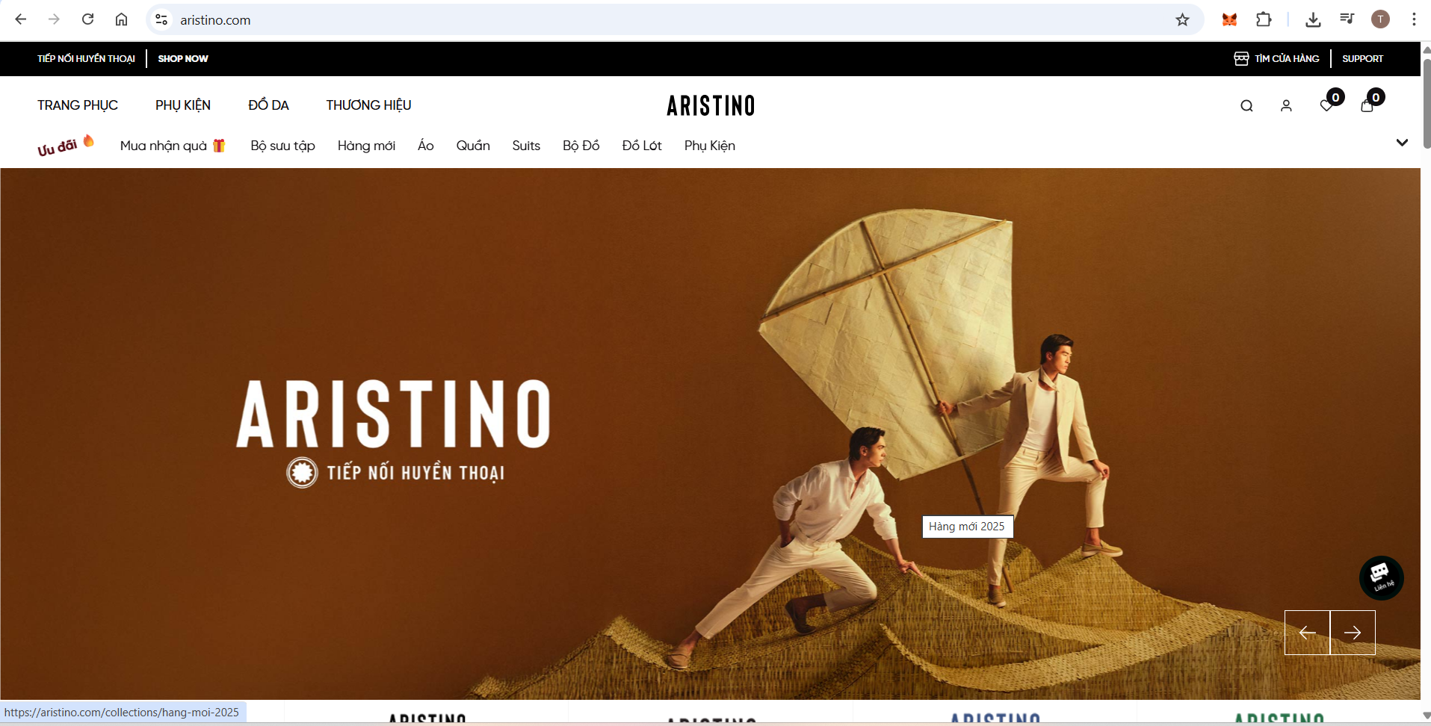
Hình 2-1: Giao diện chính trang aristino.com
Aristino.com là một nền tảng thương mại điện tử chuyên cung cấp dịch vụ mua sắm trực tuyến, hỗ trợ khách hàng đặt và giao sản phẩm trên toàn quốc một cách nhanh chóng và tiện lợi.
Ưu điểm:
- Hệ thống đặt hàng trực tuyến đơn giản: Khách hàng có thể dễ dàng lựa chọn sản phẩm, thêm vào giỏ hàng và tiến hành đặt hàng chỉ vài bước đơn giản.
- Tích hợp nhiều phương thức thanh toán: Hỗ trợ thanh toán chuyển khoản, ví điện tử, hoặc thanh toán khi nhận hàng (COD), có hỗ trợ trả góp.
- Theo dõi trạng thái đơn hàng: Khách hàng có thể theo dõi đơn hàng của mình đang ở trạng thái nào ( đã tiếp nhận, đang giao, đã hoàn thành,…).
Nhược điểm:
- Thiếu botchat : không có hỗ trợ tư vấn tự động.
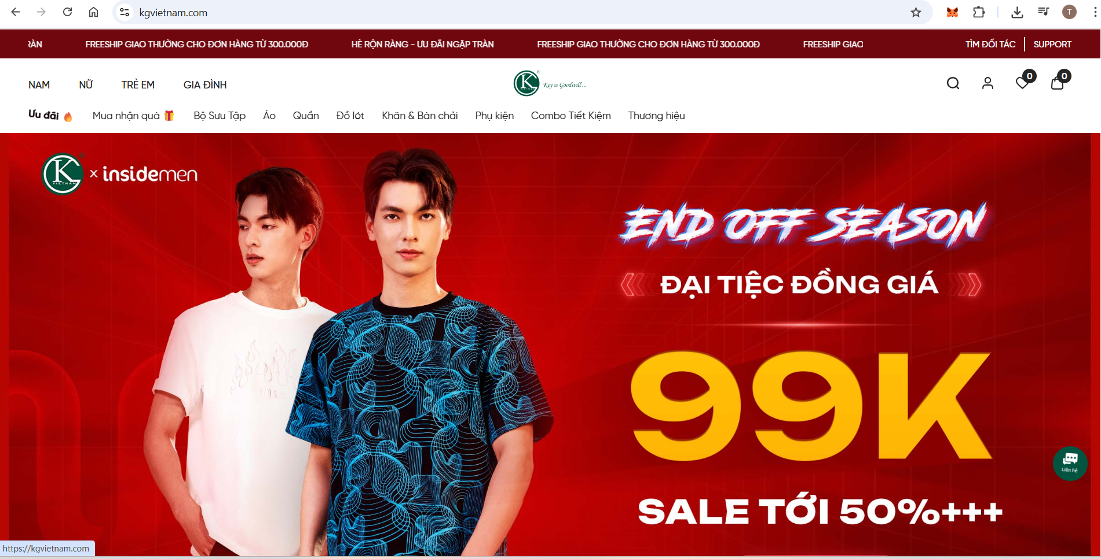
Hình 2-2: Giao diện chính trang kgvietnam.com
kgvietnam.com là một trong những cửa hàng trực tuyến hàng đầu tại Việt Nam. Nền tảng này được xây dựng chuyên nghiệp với nhiều tính năng phong phú, mang đến cho khách hàng sự thân thiện và linh hoạt trong việc lựa chọn và mua sắm các sản phẩm quần áo.
Ưu điểm:
- Thiết kế giao diện người dùng hiện đại
- Tích hợp đa dạng phương thức thanh toán
- Theo dõi trạng thái đơn hàng
Nhược điểm:
- Tốc độ trang cần cải thiện
- Khi thêm sản phẩm vào giỏ hàng thì nó sẽ chuyển qua phần thanh toán làm mình khó chịu khi lựa chọn món tiếp theo

2.2. CÔNG NGHỆ SỬ DỤNG
2.2.1. Frontend-ReactJS
ReactJS là thư viện JavaScript do Facebook phát triển, được sử dụng rộng rãi trong việc xây dựng giao diện người dùng (UI) cho các ứng dụng web hiện đại. ReactJS hoạt động dựa trên cơ chế Component-Based (tái sử dụng thành phần), giúp chia nhỏ giao diện thành các khối độc lập, dễ quản lý và mở rộng. Bên cạnh đó, ReactJS sử dụng Virtual DOM để tối ưu hóa hiệu suất hiển thị, giúp giao diện phản hồi nhanh và mượt mà ngay cả khi dữ liệu thay đổi liên tục.
Trong đề tài này, ReactJS được sử dụng để xây dựng giao diện frontend cho cả khách hàng và quản trị viên. Việc sử dụng ReactJS mang lại nhiều lợi ích như:
- Dễ dàng tái sử dụng component giữa các trang giao diện.
- Tăng tốc độ phát triển nhờ cấu trúc rõ ràng và module hóa.
- Hiệu năng tốt nhờ Virtual DOM.
- Khả năng tương thích cao với các thư viện bên thứ ba (React Router, Axios,...).
- Dễ dàng mở rộng trong tương lai khi tích hợp với mobile (React Native).
ReactJS kết hợp với các công cụ khác như Axios để gọi API backend, React Router để điều hướng giữa các trang, giúp tạo ra trải nghiệm người dùng mượt mà và nhất quán. Nhờ đó, hệ thống frontend của đề tài có khả năng phản hồi nhanh, giao diện thân thiện và dễ sử dụng trên nhiều thiết bị.
2.2.2. Backend-Laravel
Laravel là một framework PHP mã nguồn mở được sử dụng rộng rãi trong phát triển ứng dụng web nhờ cú pháp rõ ràng, dễ đọc và hệ sinh thái phong phú. Laravel hỗ trợ mô hình MVC (Model – View – Controller), giúp phân tách các tầng xử lý trong ứng dụng, từ đó thuận tiện cho việc bảo trì, mở rộng và tái sử dụng mã nguồn. Bên cạnh đó, Laravel cung cấp nhiều tính năng tích hợp sẵn như routing, migration, validation, authentication và ORM Eloquent giúp việc thao tác với cơ sở dữ liệu trở nên nhanh chóng và an toàn.
Trong đề tài này, Laravel được sử dụng để xây dựng backend nhằm xử lý logic nghiệp vụ, quản lý dữ liệu, cung cấp API cho frontend và đảm bảo tính bảo mật cho hệ thống. Việc lựa chọn Laravel mang lại nhiều lợi ích như:
- Kiến trúc MVC rõ ràng, dễ mở rộng và bảo trì.
- Tích hợp ORM Eloquent giúp truy vấn cơ sở dữ liệu dễ dàng và trực quan.
- Hỗ trợ xác thực, phân quyền người dùng một cách linh hoạt.
- Hệ thống routing tiện lợi, giúp tổ chức API khoa học.
- Hỗ trợ migration giúp quản lý cấu trúc cơ sở dữ liệu hiệu quả.
- Dễ dàng tích hợp các cổng thanh toán trực tuyến.
Laravel là công nghệ phù hợp để phát triển các hệ thống thương mại điện tử vừa và nhỏ do khả năng mở rộng tốt, tính bảo mật cao và cộng đồng hỗ trợ lớn, giúp quá trình phát triển nhanh chóng và ổn định.
2.2.3. MySQL
MySQL là hệ quản trị cơ sở dữ liệu quan hệ (RDBMS) mã nguồn mở, phổ biến và ổn định, thường được sử dụng trong các hệ thống web nhờ hiệu năng tốt và khả năng xử lý dữ liệu lớn. MySQL hỗ trợ chuẩn SQL, cho phép truy vấn dữ liệu dễ dàng và linh hoạt, đồng thời đảm bảo tính toàn vẹn và bảo mật thông tin.
Trong đề tài này, MySQL được sử dụng để lưu trữ dữ liệu liên quan đến sản phẩm, đơn hàng, người dùng, giỏ hàng và các nghiệp vụ khác trong hệ thống bán quần áo. Một số ưu điểm khi sử dụng MySQL gồm:
- Hiệu năng cao và ổn định cho các ứng dụng thương mại điện tử.
- Dễ dàng triển khai và quản lý.
- Hỗ trợ tốt khi làm việc với Laravel thông qua ORM Eloquent.
- Khả năng mở rộng cơ sở dữ liệu linh hoạt khi nhu cầu phát triển tăng lên.
- Bảo mật dữ liệu thông qua cơ chế phân quyền và xác thực.
Việc kết hợp Laravel và MySQL giúp hệ thống backend hoạt động hiệu quả, đồng bộ dữ liệu nhanh chóng và đảm bảo tính toàn vẹn trong suốt quá trình xử lý nghiệp vụ.
2.3. PHÂN TÍCH YÊU CẦU
Denimon Shop là cửa hàng chuyên kinh doanh các sản phẩm thời trang như áo khoác, quần ống rộng, váy jean, quần jean, Shop chủ yếu sẽ tập trung vào những sản phẩm Jean. Tất cả sản phẩm đều được nhập từ nhà cung cấp và bán trực tiếp cho khách hàng tại cửa hàng hoặc thông qua website. Cửa hàng có hai nhóm nhân viên chính là nhân viên quán lý và nhân viên bán hàng. Nhân viên quản lý chịu trách nhiệm theo dõi hàng hóa nhập – xuất – tồn kho, quản lý đơn hàng, thông tin khách hàng và các chương trình khuyến mãi; trong khi nhân viên bán hàng được đảm nhiệm việc giới thiệu sản phẩm, hỗ trợ khách lựa chọn và tiến hành thanh toán.
Hệ thống quản lý kho ghi nhận đầy đủ số lượng sản phẩm nhập vào, số lượng bán ra và hàng tồn cuối ngày. Những sản phẩm bị lỗi, xuống cấp hoặc trưng bày quá lâu sẽ được chuyển sang danh mục giảm giá hoặc thanh lý. Mỗi sản phẩm đều có thông tin chi tiết như chất liệu, kiểu dáng, size, màu sắc, giá bán, hướng dẫn bảo quản và chính sách đổi trả để khách hàng tiện tham khảo trước khi mua.
Hệ thống cũng hỗ trợ áp dụng mã giảm giá theo chương trình khuyến mãi của cửa hàng, có thể kèm theo các điều kiện về thời gian sử dụng, số lần áp dụng hoặc giá trị tối thiểu của đơn hàng. Khách hàng có thể đăng ký nhận thông tin khuyến mãi để được gửi mã ưu đãi vào các dịp đặc biệt hoặc chương trình marketing của cửa hàng. Trong trường hợp khách nhận phải sản phẩm bị lỗi như rách, lem màu hoặc không đúng chất lượng cam kết, khách có quyền yêu cầu đổi sản phẩm khác hoặc nhận mã giảm giá để đền bù cho khách, do Shop không hỗ trợ trả hàng cũng như hoàn tiền. Việc thanh toán có thể thực hiện bằng tiền mặt hoặc chuyển khoản và phải hoàn tất trong ngày khi khách nhận hàng.
2.3.1. Mô tả nghiệp vụ
- Khách hàng khi có nhu cầu mua quần áo sẽ truy cập vào website để xem thông tin về các loại sản phẩm của cửa hàng. Họ có thể tìm kiếm sản phẩm theo nhu cầu( giá cả, màu sắc, kính cỡ) và thêm sản phẩm vào giỏ hàng những món đồ mà khách thấy phù hợp.
- Giỏ hàng là khu vực trên hệ thống dùng để lưu trữ các sản phẩm mà khách hàng đã chọn mua nhưng vẫn chưa tiến hành thanh toán ngay. Khi người dùng duyệt sản phẩm trên website và chọn “ Thêm vào giỏ hàng ”, hệ thống sẽ ghi nhận thông tin sản phẩm bao gồm: tên sản phẩm, giá , size , màu sắc, số lượng, và đơn giá. Khách hàng có thể xem lại giỏ hàng bất cứ lúc nào, thay đổi số lượng, xóa sản phẩm hoặc tiếp tục mua thêm trước khi chuyển sang bước thanh toán. Giỏ hàng đóng vai trò như một không gian tạm giữ sản phẩm, giúp khách hàng ra quyết định mua sắm thuận tiện hơn mà không cần phải thanh toán ngay lập tức.
- Về việc tiến hàng mua sắm, khách hàng bắt buộc phải đăng nhập vào hệ thống. Khi đăng nhập khách hàng có thể chỉnh sửa thông tin cá nhân trong hồ sơ và tiếp tục quá trình mua sắm bình thường. Việc bắt đăng nhập vào hệ thống là để bảo mật thông tin khách hàng cũng như tránh việc giả mạo đặt hàng về địa chỉ lạ.
- Khi tiến hàng đặt hàng, hệ thống sẽ kiểm tra các sản phẩm trong giỏ hàng và chuyển sang bước thanh toán. Tại đây, nếu khách hàng có mã giảm giá và đơn hàng thỏa mãn các điều kiện áp dụng như thời gian sử dụng, giá trị tối thiểu của đơn hàng hoặc số lần sử dụng cho phép thì hệ thống sẽ tự động tính toán số tiền được giảm trực tiếp trên tổng giá trị thanh toán. Việc bắt buộc khách hàng phải đăng ký cũng như đăng nhập để khách hàng có thể sử dụng mã giảm giá cũng như tích điểm cho tài khoản mua sắm.
- Khi thanh toán khách hàng xác nhận phương thức thanh toán( như tiền mặt hoặc chuyển khoản) và cung cấp đầy đủ thông tin giao hàng. Khi khách hàng hoàn tất bước xác nhận, hệ thống sẽ tạo đơn hàng, lưu lại thông tin sản phẩm, tổng giá trị sau khuyến mãi, địa chỉ giao hàng, phương thức thanh toán. Hệ thống sẽ trừ số lượng hàng tồn kho tương ứng với từng sản phẩm đã đặt.
- Sau khi nhận hàng, khách hàng có thể thực hiện đánh giá và bình luận về sản phẩm đã mua. Hệ thống sẽ hiện thị các sản phẩm trong đơn hàng hoàn thành và cho phép khách hàng lựa chọn từng sản phẩm để đánh giá bằng số sao kèm theo nội dung nhận xét.
- Quản trị viên chịu trách nhiệm điều hàng và giám sát toàn bộ hoạt động của hệ thống. Người quản trị có quyền cập nhật, bổ sung hoặc loại bỏ sản phẩm, danh mục cũng như các chương trình khuyến mãi. Bên cạnh đó, quản trị viên tiếp nhận và phê duyệt các đơn đặt hàng mới, theo dõi thông tin người dùng và kiểm soát quá trình mua sắm để đảm bảo hệ thống hoạt động ổn định, minh bạch và hiệu quả.

2.3.2. Sơ đồ chức năng
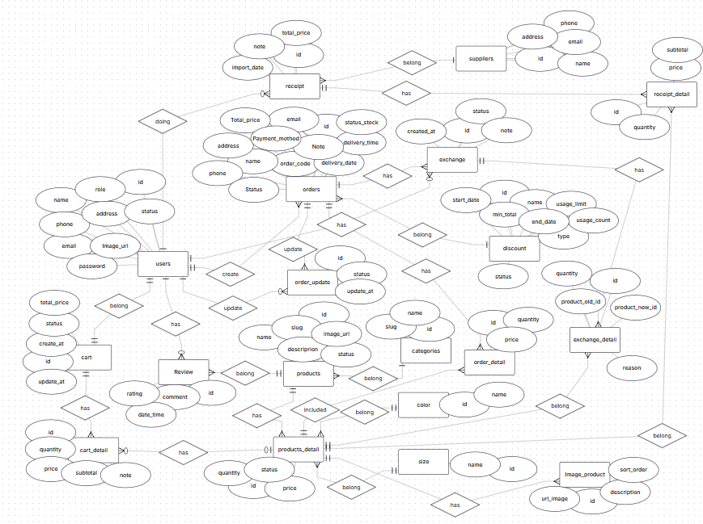
2.3.3. Sơ đồ tổng quát
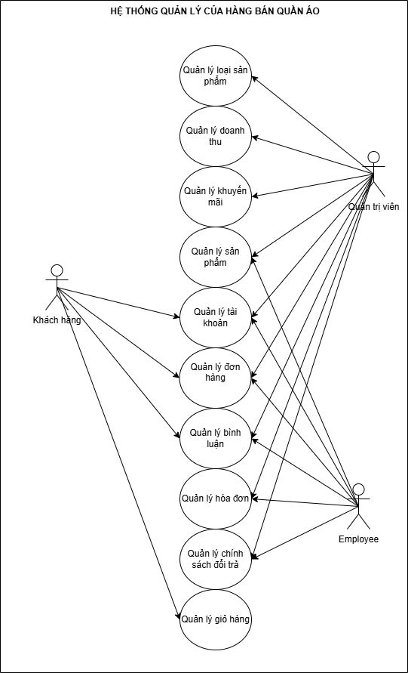

Chương 3. THIẾT KẾ

3.1. MÔ HÌNH DỮ LIỆU
3.1.1. Mức ý niệm
3.1.1.1. Bảng users:
Mô tả: bảng users là bảng người dùng bao gồm khách hàng, quản trị viên và nhân viên
Thuộc tính | Kiểu | K | U | M | Diễn giải
id | int | x | x | x | Mã người dùng
name | Varchar(100) |  |  | x | Tên người dùng
email | Varchar(255) |  | x | x | Email
password | Varchar(255) |  |  | x | Mật khẩu
Image_url | Varchar(255) |  |  | x | Đường dẫn ảnh đại diện
phone | Varchar(20) |  | x | x | Số điện thoại
address | Varchar(255) |  |  | x | Địa chỉ
role | Enum(‘admin’,’employee’,’user’) |  |  | x | Vai trò
status | tinyint |  |  | x | Trạng thái(0: khóa, 1: hoạt động)

3.1.1.2. Bảng categories:
Mô tả: bảng categories là bảng loại các sản phẩm
Thuộc tính | Kiểu | K | U | M | Diễn giải
Id | int | x | x | x | Mã loại
Slug | Varchar(255) |  | x | x | Định danh không dấu, dùng để tạo URL
Name | Varchar(255) |  | x | x | Tên loại

3.1.1.3. Bảng products:
Mô tả: bảng products là bảng sản phẩm của cửa hàng
Thuộc tính | Kiểu | K | U | M | Diễn giải
id | int | x | x | x | Mã sản phẩm
Categories_id | int |  |  | x | Mã loại sản phẩm
Name | Varchar(255) |  | x | x | Tên sản phẩm
Slug | Varchar(255) |  | x | x | Định danh không dấu, dùng để tạo URL
description | text |  |  | x | Mô tả sản phẩm
status | Tinyint(1) |  |  | x | 1: bán / 0: ngừng bán
image_url | Varchar(255) |  |  | x | Ảnh

3.1.1.4. Bảng orders:
Mô tả: bảng orders là bảng đơn đặt hàng của cửa hàng
Thuộc tính | Kiểu | K | U | M | Diễn giải
id | int | x | x | x | Mã đơn hàng
User_id | int |  |  | x | Mã người dùng
Discount_id | int |  |  | x | Mã giảm giá
Order_code | Varchar(255) |  | x | x | Mã đơn hàng hiện thị
name | Varchar(255) |  |  | x | Tên khách hàng
Email | Varchar(255) |  |  | x | Email khách
Phone | Varchar(255) |  |  | x | Số điện thoại người nhận
Address | Varchar(255) |  |  | x | Địa chỉ nhận hàng
Delivery_date | Datetime |  |  | x | Ngày nhận hàng
Delivery_time | Time |  |  | x | Giờ nhận hàng
Note | Varchar(255) |  |  |  | Ghi chú
Total_price | Decimal |  |  | x | Tổng số tiền
Status | Varchar(255) |  |  | x | Trạng thái đặt hàng
Status_stock | Varchar(255) |  |  | x | Trạng thái kho
Payment_method | Varchar(255) |  |  | x | Tên phương thức thanh toán

3.1.1.5. Bảng discount:
Mô tả: bảng discount là bảng mã giảm giá cho đơn hàng
Thuộc tính | Kiểu | K | U | M | Diễn giải
id | int | x | x | x | Mã giảm giá
Name | Varchar(255) |  | x | x | Tên của mã giảm giá
Type | Varchar(255) |  |  | x | Kiểu giảm giá
min_total | Decimal |  |  | x | Giá trị tối thiểu
Usage_limit | Int |  |  | x | Giới hạn sử dụng
Usage_count | Int |  |  | x | Số lần sử dụng
status | tinyint(1) |  |  | x | Trạng thái của mã
start_date | Datetime |  |  | x | Ngày bắt đầu
end_date | Datetime |  |  | x | Ngày kết thúc

3.1.1.6. Bảng Size :
Mô tả: bảng Size là bảng kích cỡ các sản phẩm
Thuộc tính | Kiểu | K | U | M | Diễn giải
Id | int | x | x | x | Mã kích cỡ
Name | Varchar(255) |  |  | x | Tên kích cỡ

3.1.1.7. Bảng Color :
Mô tả: bảng Color là bảng màu các sản phẩm
Thuộc tính | Kiểu | K | U | M | Diễn giải
Id | int | x | x | x | Mã màu
Name | Varchar(255) |  |  | x | Tên màu

3.1.1.8. Bảng products_details :
Mô tả: bảng products_details là bảng chi tiết các sản phẩm
Thuộc tính | Kiểu | K | U | M | Diễn giải
Id | int | x | x | x | Khóa định danh biến thể sản phẩm
product_id | int |  |  | x | Mã sản phẩm
sỉze_id | int |  |  | x | Mã kích cỡ
color_id | int |  |  | x | Mã màu sắc
price | decimal |  |  | x | Giá theo biến thể
quantity | int |  |  | x | Số lượng tồn kho
status | tinyint |  |  | x | 1: bán / 0: ngừng bán

3.1.1.9. Bảng exchange:
Mô tả: bảng exchange là bảng phiếu đổi trả của cửa hàng
Thuộc tính | Kiểu | K | U | M | Diễn giải
id | int | x | x | x | Mã sản phẩm
Order_id | int |  |  | x | Mã đơn hàng
User_id | int |  |  | x | Mã người dùng
status | enum |  |  | x | Trạng thái
note | Varchar(255) |  |  | x | Ghi chú
Create_at | datetime |  |  | x | Thời gian tạo phiếu

3.1.1.10. Bảng exchange_detail:
Mô tả: bảng exchange_detail là bảng chi tiết phiếu đổi trả của cửa hàng
Thuộc tính | Kiểu | K | U | M | Diễn giải
id | int | x | x | x | Mã chi tiết phiếu đổi t rả
Exchange_id | int |  |  | x | Mã phiếu đổi trả
Product_detail_id | int |  |  | x | Mã chi tiết sản phẩm
quantity | int |  |  | x | Số lượng
Product_old_id | int |  |  | x | Mã sản phẩm cũ
Product_new_id | int |  |  | x | Mã sản phẩm mới
reason | Varchar(255) |  |  | x | Lí do

3.1.1.11. Bảng receipt:
Mô tả: bảng receipt là bảng phiếu nhập của cửa hàng
Thuộc tính | Kiểu | K | U | M | Diễn giải
id | int | x | x | x | Mã phiếu nhập
User_id | int |  |  | x | Mã người dùng
Suppliers_id | int |  |  | x | Mã nhà cung cấp
Note | int |  |  | x | Ghi chú
Total_price | int |  |  | x | Tổng giá tiền
Import_date | int |  |  | x | Nhập ngày nào

3.1.1.12. Bảng suppliers:
Mô tả: bảng suppliers là bảng nhà cung cấp của cửa hàng
Thuộc tính | Kiểu | K | U | M | Diễn giải
id | int | x | x | x | Mã nhà cung cấp
name | Varchar(255) |  |  | x | Tên nhà cung cấp
email | Varchar(255) |  | X | x | Email nhà cung cấp
address | Varchar(255) |  |  | X | Địa chỉ nhà cung cấp
phone | int |  | x | x | Số điện thoại nhà cung cấp

3.1.1.13. Bảng image_product:
Mô tả: bảng image_product là bảng ảnh sản phẩm của cửa hàng
Thuộc tính | Kiểu | K | U | M | Diễn giải
id | int | x | x | x | Mã nhà cung cấp
Product_detail_id | int |  |  | x | Mã chi tiết sản phẩm
url_image | Varchar(255) |  |  | x | Đường dẫn ảnh
Sort_order | Varchar(255) |  |  | x | Thứ tự hiện thị ảnh
description | Varchar(255) |  |  | x | Mô tả

3.1.1.14. Bảng Review:
Mô tả: bảng review là bảng đánh giá sản phẩm của cửa hàng
Thuộc tính | Kiểu | K | U | M | Diễn giải
id | int | x | x | x | Mã đánh giá
User_id | int |  |  | x | Mã người dùng
Product_id | int |  |  | x | Mã sản phẩm
rating | tinyint |  |  | x | Đánh giá
Date_time | int |  |  | x | Thời gian đánh giá
comment | Varchar(255) |  |  | x | Bình luận

3.1.1.15. Bảng order_detail:
Mô tả: bảng order_detail là bảng chi tiết đơn hàng của cửa hàng
Thuộc tính | Kiểu | K | U | M | Diễn giải
id | int | x | x | x | Mã chi tiết đơn hàng
Order_id | int |  |  | x | Mã đơn hàng
Product_detail_id | int |  |  | x | Mã chi tiết sản phẩm
quantity | int |  |  | x | Số lượng
price | int |  |  | x | giá

3.1.1.16. Bảng order_update:
Mô tả: bảng order_update là bảng cập nhật đơn hàng của cửa hàng
Thuộc tính | Kiểu | K | U | M | Diễn giải
id | int | x | x | x | Mã cập nhật đơn hàng
Order_id | int |  |  | x | Mã đơn hàng
Product_detail_id | int |  |  | x | Mã chi tiết sản phẩm
status | tinyint |  |  | x | Trạng thái
Update_at | int |  |  | x | Thời gian cập nhật

3.1.1.17. Bảng cart:
Mô tả: bảng cart là giỏ hàng của cửa hàng
Thuộc tính | Kiểu | K | U | M | Diễn giải
id | int | x | x | x | Mã giỏ hàng
Create_at | datetime |  |  | x | Thời gian tạo
Update_at | datetime |  |  | x | Thời gian cập nhật
status | enum |  |  | x | Trạng thái
Total_price | decimal |  |  | x | Tổng tiền

3.1.1.18. Bảng cart_detail:
Mô tả: bảng cart_detail là bảng chi tiết giỏ hàng của cửa hàng
Thuộc tính | Kiểu | K | U | M | Diễn giải
id | int | x | x | x | Mã chi tiết giỏ hàng
Cart_id | int |  |  | x | Mã giỏ hàng
Product_detail_id | int |  |  | x | Mã chi tiết sản phẩm
quantity | int |  |  | x | Số lượng
Price | decimal |  |  | x | Giá tiền
subtotal | decimal |  |  | x | Tổng tiền
note | Varchar(255) |  |  | x | Ghi chú

3.1.1.19. Bảng receipt_detail:
Mô tả: bảng receipt là bảng chi tiết phiếu nhập của cửa hàng
Thuộc tính | Kiểu | K | U | M | Diễn giải
id | int | x | x | x | Mã chi tiết phiếu nhập
receipt_id | int |  |  | x | Mã phiếu nhập
product_detail_id | int |  |  | x | Mã chi tiết sản phẩm
Quantity | int |  |  | x | Số lượng
Price | int |  |  | x | Giá tiền
subtotal | int |  |  | x | Tổng tiền

